Phép Mầu Trong Thiên Kinh Qur'an
معجزات القرآن الكريم
[Tiếng Việt – Vietnamese – فيتنامي]

Không rõ

Dịch Thuật: Fatiha
Kiểm thảo lại: Mohamed Djandal và Ibn Ysa

2009 - 1430


معجزات القرآن الكريم
((باللغة الفيتنامية))

غير معروف

ترجمة: فاتحى
المراجع: محمد زين بن عيسى

2009 - 1430

Chương 1. Một số dẫn chứng về sự thật của Islam
Thượng Đế đã trợ giúp Thiên Sứ cuối cùng Muhammad  với nhiều phép mầu và rất hiển nhiên chứng tỏ rằng Ông là Thiên Sứ thật sự được Thượng Đế phái tới. Thượng Đế cũng trợ giúp Thánh kinh cuối cùng của Ngài, Qur'an, với nhiều phép mầu chứng tỏ Qur'an là lời giáo huấn từ Thượng Đế, được Ngài mặc khải và nó không phải do con người viết nên. Chương này nói về một số dẫn chứng này.
(1) Những phép mầu khoa học trong Qur'an
Qur'an được Thượng Đế Allah mặc khải cho Nabi Muhammad  qua Đại Thiên Thần Jib-ro-il và được Nabi Muhammad  nhớ rồi đọc lại cho các bạn đạo của Người. Họ ghi nhớ và viết xuống rồi được Nabi Muhammad  kiểm tra lại. Hơn thế nữa, Nabi Muhammad  cùng với Đại Thiên Thần Jib-ro-il đã kiểm tra lại Qur'an mỗi năm một lần, riêng năm cuối đời Người họ kiểm tra hai lần. Từ khi Qur'an được mặc khải cho tới ngày nay, luôn luôn có một số lớn người Muslim học thuộc lòng được toàn bộ Qur'an từng chữ cái một. Nhiều người trong số họ có khả năng nhớ toàn bộ Qur'an ở độ tuổi lên 10. Không có bất kỳ một chữ cái nào của Qur'an bị thay đổi qua hàng thế kỷ.
Qur'an được mặc khải cách đây đã 14 thế kỷ, trong đó nói lên những sự thật mà chỉ gần đây các nhà khoa học mới chứng minh được. Nó chứng tỏ Qur'an là lời nói từ Thượng Đế Allah chứ không phải từ Nabi Muhammad  hay bất cứ người nào khác. Ðiều này cũng cho thấy Muhammad  thực sự là một Thiên Sứ của Thượng Đế. Thật vô lý khi cho rằng cách đây 14 thế kỷ có người đã biết các sự thật này, những điều được khám phá và chứng minh chỉ cách đây ít năm với các thiết bị tiên tiến và các phương pháp khoa học tinh vi. Sau đây là một vài ví dụ:

a) Qur'an nói về sự phát triển bào thai của con người:
Trong Thiên kinh Qur'an, Thượng Đế nói về các giai đoạn phát triển phôi thai của con người như sau:
ﭧ ﭨ ﮋ ﮕ ﮖ ﮗ ﮘ ﮙ ﮚ ﮛ ﮜ ﮝ ﮞ ﮟ ﮠ ﮡ ﮢ ﮣ ﮤ ﮥ ﮦ ﮧ ﮨ ﮩ ﮪ ﮫ ﮬ ﮭ ﮮ ﮯ ﮰ ﮱ ﯓ ﯔ ﯕﯖ ﯗ ﯘ ﯙ ﯚ ﯛ ﮊ المؤمنون: ١٢ - ١٤
Và chắc chắn TA đã tạo con người (Adam) từ một loại đất sét tinh chất. * Và TA đã làm cho y (con cháu của Adam) thành một Nutfah (tinh dịch) lưu trữ tại một nơi nghỉ an toàn (tử cung, dạ con). * Rồi TA tạo hoá Nutfah (tinh dịch) thành một hòn máu đặc, sau đó TA tạo hóa hòn máu đặc thành một miếng thịt, tiếp đó TA tạo hóa miếng thịt thành xương, rồi TA lấy thịt bao xương lại rồi TA làm cho nó thành một tạo vật khác. Do đó, phúc thay Allah, Đấng Tạo Hoá Siêu Việt! Al-Mụminun: 12 – 13.
Theo nghĩa đen tiếng Ả Rập, từ alaqah có ba nghĩa: (1) con đỉa, (2) vật treo lơ lửng và (3) cục máu.
Khi so sánh con đỉa với một phôi thai ở giai đoạn alaqah, chúng ta thấy chúng giống nhau như thể hiện ở hình 1. Phôi thai vào giai đoạn này nhận dinh dưỡng từ dòng máu người mẹ, giống như con đỉa lấy máu từ sinh vật khác.
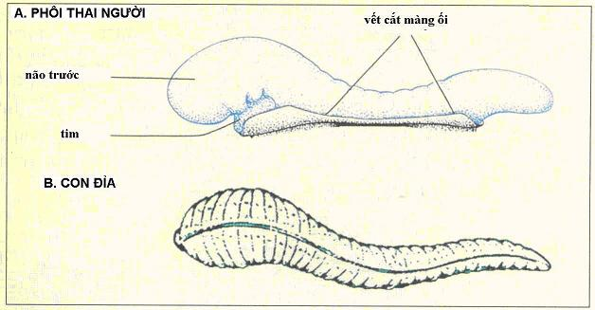
Hình 1. Hình vẽ minh hoạ sự giống nhau về bên ngoài giữa một con đỉa và một bào thai người ở giai đoạn alaqah. (Hình vẽ con đỉa được lấy từ Sự phát triển của con người được mô tả trong Qur'an và Sunnah, Moore và những người khác, trang 37, chỉnh sửa từ Các nguyên tắc hợp nhất của động vật học, Hickman và những người khác. Hình vẽ phôi thai người được lấy từ Con người đang phát triển, Moore và Persaud, xuất bản lần thứ 5, trang 73).
Ý nghĩa thứ hai của từ alaqah là 'vật treo lơ lửng'. Chúng ta có thể thấy ở hình 2 và 3, tình trạng lơ lửng của phôi thai (điểm B). Ở thời kỳ alaqah trong dạ con người mẹ (thai ở vào khoảng 15 ngày). Kích thước thực của phôi thai là khoảng 0,6 mm.
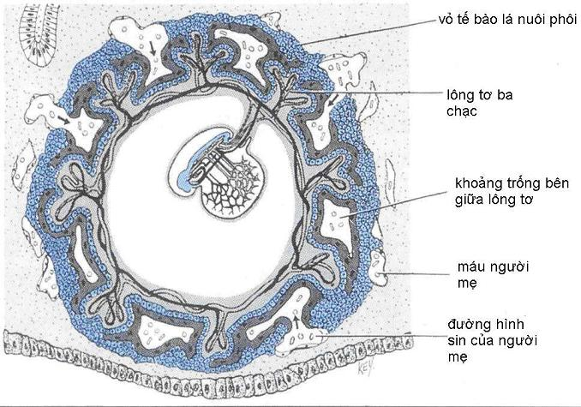
Hình 2. Chúng ta có thể thấy trong hình vẽ này trạng thái treo của phôi thai ở thời kỳ alaqah trong tử cung của người mẹ. (Con người đang phát triển, Moore và Persaud, xuất bản lần thứ 5, trang 66).
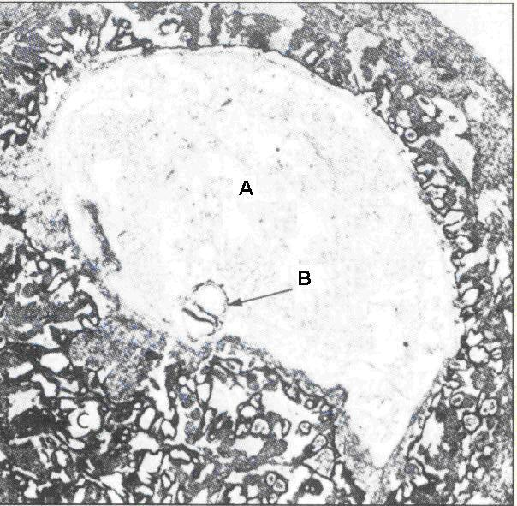
Hình 3. Trong ảnh chụp hiển vi này, chúng ta có thể thấy trạng thái treo của bào thai (điểm B) trong giai đoạn alaqah (khoảng 15 ngày tuổi) trong tử cung của người mẹ. Kích thước thực tế của bào thai khoảng 0,6mm (Con người đang phát triển, Moore, xuất bản lần thứ 3, trang 66; từ Mô học, Leeson và Leeson.).
Nghĩa thứ 3 của từ alaqah là 'cục máu'. Chúng ta thấy bề ngoài của phôi thai và túi bao của nó trong kỳ alaqah giống như một cục máu. Ðó là do sự có mặt của khá nhiều máu trong phôi thai vào thời gian này (xem hình 4). Cũng trong kỳ này, máu trong phôi thai không tuần hoàn cho tới cuối tuần thứ 3. Vì thế phôi thai trong giai đoạn này trông giống như một cục máu vậy.
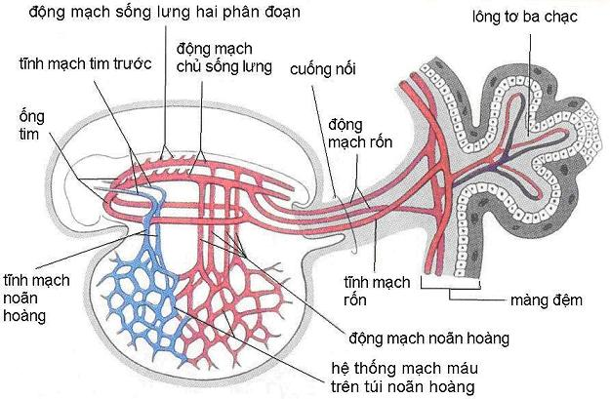
Hình 4. Sơ đồ hệ thống tuần hoàn ban đầu trong một bào thai ở giai đoạn alaqah. Hình thù bên ngoài của bào thai và túi của nó trông giống như một cục máu vì sự có mặt khá nhiều máu trong bào thai (Con người đang phát triển, Moore, xuất bản lần thứ 5, trang 65).
Vậy 3 nghĩa của từ alaqah tương ứng với những mô tả của phôi thai ở giai đoạn alaqah.
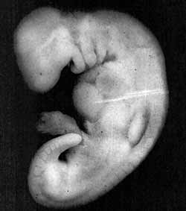
Giai đoạn tiếp theo được nhắc tới là giai đoạn mudghah. Trong tiếng Ả Rập, mudghah nghĩa là 'kẹo bị nhai'. Nếu bạn lấy một cái kẹo cao su và nhai rồi so sánh với một phôi thai ở thời kỳ mudghah, bạn có thể kết luận rằng phôi thai ở giai đoạn mudghah đã lấy hình ảnh của một chiếc kẹo bị nhai. Ðó là do các đốt xương lưng cuối cùng của phôi thai trông giống như vết răng của chiếc kẹo bị nhai (hình 5 và 6).
Hình 5. Hình ảnh một phôi thai vào lúc 28 ngày tuổi ở giai đoạn mudghah. Bào thai ở giai đoạn này trông giống như một chất bị nhai vì các đốt xương lưng cuối cùng của phôi thai trông giống như vết răng của chiếc kẹo bị nhai. Kích thước thực là 4 mm. (Con người đang phát triển, Moore và Persaud, xuất bản lần thứ 5, trang 82, từ giáo sư Hideo Nishimura, trường ĐH Kyoto, Kyoto, Nhật Bản).
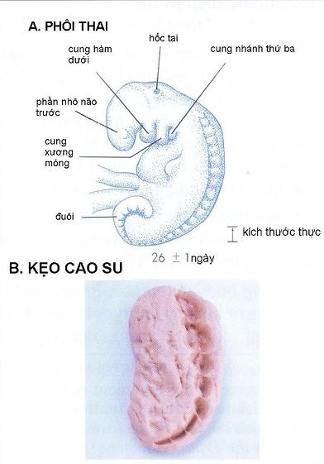
Hình 6. Khi so sánh bề ngoài một phôi thai ở thời kỳ mudghah, với một chiếc kẹo bị nhai, chúng ta thấy sự giống nhau giữa hai vật.
A. Hình vẽ phôi thai ở giai đoạn mudghah. Chúng ta có thể thấy các đốt xương lưng cuối cùng của phôi thai trông giống như vết răng của chiếc kẹo bị nhai (Con người đang phát triển, Moore và Persaud, xuất bản lần thứ 5, trang 79).
B. Ảnh một miếng kẹo cao su bị nhai

Làm thế nào mà Nabi Muhammad  có thể biết được tất cả những điều này cách đây 1400 năm, khi các nhà khoa học chỉ gần đây mới phát hiện ra bằng cách dùng những thiết bị tiên tiến và kính hiển vi đủ hiện đại mà vào thời đó chưa thể có được? Hamm và Leeuwenhoek là những nhà bác học đầu tiên quan sát được các tế bào của tinh trùng người bằng một chiếc kính hiển vi cải tiến năm 1677 (hơn 1000 năm sau Nabi Muhammad ). Họ đã nhầm tưởng rằng tế bào tinh trùng chứa một vật thu nhỏ được hình thành trước con người và lớn lên khi được đặt vào trong ống sinh dục của phụ nữ [Đây là Sự thật (băng video) có ở www.islam-guide.com/truth].
Mặc dù Aristotle, cha đẻ của ngành khoa học phôi thai, đã nhận thấy phôi thai gà phát triển theo các giai đoạn khi ông nghiên cứu trứng gà vào thế kỷ thứ 4 trước công nguyên, ông đã không cho biết một chi tiết nào về các giai đoạn này. Cho tới khi lịch sử phôi thai được biết đến, chúng ta biết rất ít về phân đoạn và phân loại phôi thai con người cho tới thế kỷ thứ 20. Vì lý do này, những mô tả về phôi thai người trong Qur'an không thể dựa trên kiến thức khoa học của thế kỷ thứ 7. Chỉ có một kết luận thích hợp là những mô tả này được mặc khải cho Muhammad  từ Thượng Đế Allah. Người không thể biết tỉ mỉ như vậy vì ông là người mù chữ và hoàn toàn không được đào tạo về khoa học [Trái đất, Press and Siever, p.435; Khoa học Trái đất, Tarbuck và Lutgens, p.157].

b) Qur'an nói về các ngọn núi
Cuốn sách tựa đề Trái đất là một tài liệu tham khảo ở nhiều trường đại học trên thế giới. Cuốn sách nói rằng các ngọn núi có rễ ăn sâu. Những rễ này ăn rất sâu vào trong lòng đất, như vậy những ngọn núi có hình thù giống như một cái cột trụ (xem hình 7, 8 và 9).
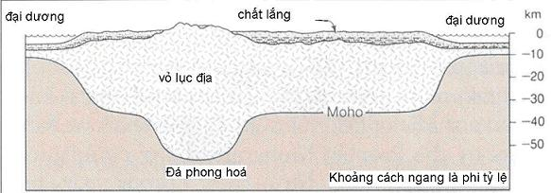
Hình 7. Các ngọn núi có rễ ăn sâu vào trong lòng đất (Trái đất, Press and Siever, p.413)
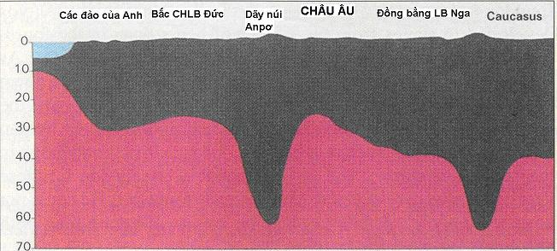
Hình 8. Mặt cắt ngang. Những ngọn núi giống như những cái cọc có chân cắm sâu vào lòng đất (Anatomy of the Earth, Cailleux, trang 220)
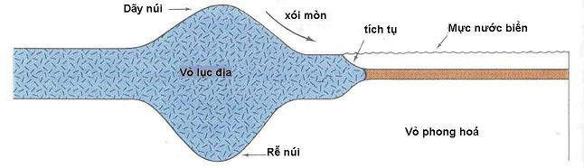
Hình 9. Minh hoạ khác cho thấy ngọn núi trông giống cái cọc như thế nào về hình dáng, vì chúng có rễ sâu (Khoa học trái đất, Tarbuck và Lutgens, trang 158).
Ðây là câu Qur'an đã mô tả những ngọn núi. Thượng Đế đã nói trong Qur'an:
ﭧ ﭨ ﮋ ﭤ ﭥ ﭦ ﭧ ﭨ ﭩ ﭪ ﭫ ﮊ النبأ: ٦ - ٧
Há TA không làm trái đất như một tấm thảm (chiếc giường), và những quả núi như cột trụ ? Al-Nabạ: 6 – 7.
Các ngành khoa học trái đất ngày nay đã chứng minh rằng những ngọn núi có rễ sâu dưới mặt đất (xem hình 9) và những rễ này có thể sâu gấp vài lần độ cao của ngọn núi trên mặt đất (The Geological Concept of Mountains in the Qur'an, El-Naggar, tr.5). Vì thế từ hợp lý nhất để tả những ngọn núi theo thông tin này là từ "cột trụ", vì hầu hết phần của cột trụ bị lấp dưới mặt đất.
Lịch sử của khoa học nói cho chúng ta thấy lý thuyết về những ngọn núi có rễ sâu chỉ xuất hiện vào năm 1865 bởi nhà thiên văn học Hoàng gia, Ngài George Airy (Trái đất, Press và Siever, trang 435. Xem Khái niệm các ngọn núi theo địa chất học trong Qur'an, tr.5)
Những ngọn núi cũng đóng vai trò quan trọng trong việc làm ổn định bề mặt trái đất. Chúng làm giảm sự rung động của trái đất. Thượng Đế đã nói trong Qur'an:
ﭧ ﭨ ﮋ ﭑ ﭒ ﭓ ﭔ ﭕ ﭖ ﭗ ﮊ النحل: ١٥
Và Ngài đặt những quả núi vững chắc lên trái đất (giữ nó thăng bằng) sợ rằng nó (chồng chềnh) rung chuyển với các người Al- Nahl: 15.
Trong khi đó, lý thuyết hiện đại về kiến tạo địa tầng học nói rằng những quả núi làm việc như bộ phận làm ổn định trái đất. Lý thuyết này chỉ bắt đầu được hiểu trong khuôn khổ của tectonic plate từ cuối những năm 1960 (Khái niệm các ngọn núi theo địa chất học trong Qur'an, El-Naggar, tr.5).
Liệu một người nào vào thời của Thiên Sứ Muhammad biệt về hình dáng thực sự của những ngọn núi? Liệu một người nào đó có thể hình dung thấy khối núi rắn chắc đứng trước mặt anh ta có cắm sâu vào trái đất như rễ cây như các nhà khoa học đã phát hiện? Rất nhiều sách về địa chất khi bàn về núi chỉ mô tả phần ở trên mặt đất. Bởi vì những cuốn sách này không được viết bởi những nhà chuyên về địa chất. Tuy nhiên, địa chất học hiện đại đã khẳng định sự thật trong Qur'an.

c) Qur'an nói về nguồn gốc của vủ trụ
Khoa học về vủ trụ hiện đại, về thực tiễn và lý thuyết, đã nói rõ vào một mốc thời gian, toàn bộ vủ trụ không có gì ngoài một đám 'khói' (tức là chứa khí đục với mật độ cao và nóng) (Ba phút đầu tiên, một cái nhìn mới về Nguồn gốc của vủ trụ, Weinberg, tr. 94-105). Ðây là một trong những quy luật không thể bàn cãi của thiên văn học hiện đại tiêu chuẩn. Các nhà khoa học ngày nay có thể nhìn thấy những ngôi sao mới hình thành ra ngoài dấu vết của đám 'khói' đó (xem hình 10 và 11). Những ngôi sao lấp lánh mà chúng ta thấy vào ban đêm nằm trong đám 'khói' đó, như toàn bộ vủ trụ. Qur'an đã nói:
ﭧ ﭨ ﮋ ﯡ ﯢ ﯣ ﯤ ﯥ ﯦ ﮊ فصلت: ١١
Rồi Ngài Istawa (hướng về) bầu trời trong lúc nó là một Dukhan (lớp khói mờ) Fussilat: 11.
Vì trái đất và các tầng trời ở trên (mặt trời, mặt trăng, các hành tinh, các dải ngân hà...) được hình thành từ cùng 'đám khói' này, chúng ta kết luận trái đất và các tầng trời đã là một thực thể được kết nối. Rồi từ 'đám khói' đồng nhất này, chúng đã được hình thành và tách khỏi nhau. Qur'an nói:
ﭧ ﭨ ﮋ ﮓ ﮔ ﮕ ﮖ ﮗ ﮘ ﮙ ﮚ ﮛ ﮜﮝ ﮞ ﮟ ﮠ ﮡ ﮢ ﮣﮤ ﮥ ﮦ ﮧ ﮊ الأنبياء: ٣٠
Há những kẻ không có lòng tin không thấy rằng các tầng trời và trái đất quyện lại với nhau (thành một khối thống nhất) trước khi TA chẻ chúng ra làm hai hay sao? Và TA đã tạo mọi sinh vật từ nước. Thế, chúng sẽ không tin hay sao ? Al-Ambiya: 30.
Dr. Alfred Kroner là một trong những nhà địa chất học nổi tiếng thế giới. Ông là Giáo sư địa chất và Chủ tịch bộ môn Ðịa chất của Viện địa chất học, trường đại học Johannes Gutenberg, Mainz, Ðức. Ông nói, "Khi nghĩ xem Muhammad đến từ đâu... tôi nghĩ rằng ông ta không thể biết về những thứ điều như nguồn gốc chung của vủ trụ, vì các nhà khoa học chỉ tìm thấy trong ít năm trở lại đây, với những phương pháp kỹ thuật rất phức tạp và tiên tiến, đó là điều tôi muốn nói" (Ðây là sự thật (băng video)). Ông cũng nói, "Tôi nghĩ rằng, cách đây 14 thế kỷ, người nào đó không biết gì về vật lý hạt nhân không thể tự tìm thấy rằng trời và đất có cùng nguồn gốc".

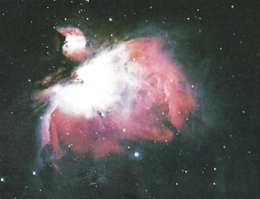
Hình 10. Một ngôi sao mới hình thành từ một đám khí và bụi (tinh vân), là một trong những dấu vết của 'đám khói' là nguồn gốc của toàn bộ vủ trụ (Atlas vủ trụ, Heather và Henbest, tr.50).

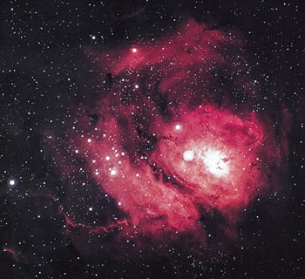
Hình 11. Tinh vân Lagoon là một đám khí và bụi, đường kính khoảng 60 năm ánh sáng. Nó được kích hoạt bởi bức xạ cực tím của những ngôi sao nóng mới hình thành trong khối (Các tầng, khám phá vủ trụ, Seeds, plate 9, từ Hiệp hội các trường đại học nghiên cứu vủ trụ).

d) Qur'an nói về bộ não
Thượng Đế phán trong Qur'an về một trong những người xấu không có đức tin đã cấm Thiên Sứ Muhammad  dâng lễ Solah ở Ka'bah:
ﭧ ﭨ ﮋ ﯠ ﯡ ﯢ ﯣ ﯤ ﯥ ﯦ ﯧ ﯨ ﯩ ﯪ ﮊ العلق: ١٥ - ١٦
Nhưng không! Nếu y (Abu Jahl) không chịu ngưng (phá rối) thì chắc chắn TA sẽ nắm chùm tóc trên trán (của y) * Một chùm tóc (của tên) láo khoét, tội lỗi. Al-A'laq: 15 – 16.
Vì sao Qur'an mô tả phần trước của đầu là nói dối và gây tội lỗi? Vì sao Qur'an không nói rằng người đó nói dối và gây tội lỗi? Mối quan hệ giữa phần trước của đầu với nói dối và tội lỗi là gì?
Nếu chúng ta nhìn vào hộp sọ ở phía trước của đầu, chúng ta sẽ thấy vùng trán của bộ não (xem hình 12). Sinh lý học nói gì cho chúng ta biết về chức năng của vùng này? Một cuốn sách nhan đề "Bản chất của giải phẫu học và sinh lý học" của Seeley và cộng sự nói về vùng này: "Sự thúc đẩy và thấy trước để lên kế hoạch và bắt đầu các chuyển động xuất hiện trong phần trước của các thùy trước, vùng trán. Ðây là một vùng của vỏ não kết hợp..." (trang 410-411). Cuốn sách này cũng nói: "Về sự liên quan của nó tới sự thúc đẩy, vùng trán cũng được cho là trung tâm chức năng của sự gây gổ..." (trang 211).
Vì thế, vùng này của bộ não có trách nhiệm lên kế hoạch, thúc đẩy và bắt đầu một hành động tốt hay xấu và có trách nhiệm nói dối hay nói thật. Do đó nên mô tả phần trước của đầu là nói dối và gây lỗi khi ai đó nói dối hay phạm lỗi lầm, như Qur'an đã nói:  Một chùm tóc (của tên) láo khoét, tội lỗi.
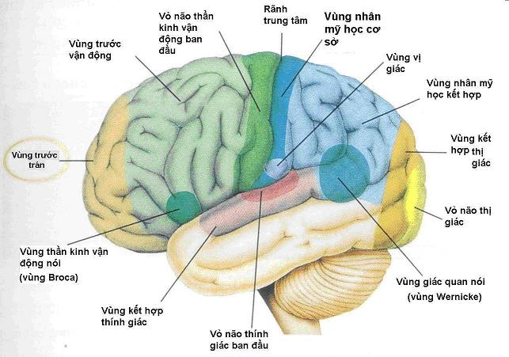
Hình 12. Các vùng chức năng của bán cầu đại não trái của vỏ não. Vùng trán nằm ở trước của vỏ não ("Bản chất của giải phẫu học và sinh lý học", trang 210).
Các nhà khoa học chỉ khám phá ra các chức năng này của vùng trán trong 60 năm trở lại đây, theo Giáo sư Kith L.Moore (Các phép mầu khoa học trong phần trước của đầu), Moore và cộng sự, trang 41).

e) Qur'an nói về biển và sông
Khoa học hiện đại đã khám phá ra rằng tại những nơi hai biển gặp nhau, có một tấm chắn giữa chúng. Tấm chắn này chia hai biển nên mỗi biển có nhiệt độ, độ mặn và tỷ trọng riêng của nó. Ví dụ, nước biển Ðịa trung hải ấm, mặn và nhẹ hơn so với nước biển của Ðại tây dương. Khi nước biển Ðịa trung hải đi vào Ðại tây dương qua bãi cạn Gibraltar, nó chuyển động vài trăm kilomet vào Ðại tây dương với độ sâu 1000 m và với độ nóng, độ mặn và các đặc điểm tỷ trọng nhẹ hơn của nó. Nước biển Ðịa trung hải giữ trạng thái bền ở độ sâu này.
Mặc dù có các con sóng lớn, các dòng chảy khỏe và thuỷ triều trong những biển này, chúng vẫn không bị trộn lẫn hay vượt qua tấm chắn này.
Thiên Kinh Qur'an đã nói rằng có một tấm chắn giữa hai biển khi chúng gặp nhau và chúng không xen vào nhau. Allah đã phán rằng:
ﭧ ﭨ ﮋ ﭛ ﭜ ﭝ ﭞ ﭟ ﭠ ﭡ ﭢ ﭣ ﮊ الرحمن: ١٩ - ٢٠
Và Ngài để cho hai biển nước (mặn và ngọt) tự do giao lưu. Giữa hai chúng có một tấm chắn (phân ranh) mà chúng không thể vượt qua được. Al-Rohman: 19 – 20.
Nhưng khi Qur'an nói về vật chia cách giữa nước ngọt và nước mặn thì có nhắc tới sự tồn tại của "bức chắn tách biệt" với tấm chắn. Allah đã phán trong Qur'an:
ﭧ ﭨ ﮋ ﯛ ﯜ ﯝ ﯞ ﯟ ﯠ ﯡ ﯢ ﯣ ﯤ ﯥ ﯦ ﯧ ﯨ ﯩ ﯪ ﯫ ﮊ الفرقان: ٥٣
Và Ngài là Đấng đã cho hai biển nước tự do chảy: một loại với nước ngọt, dễ uống và loại kia với nước mặn, chát. Và Ngài dựng một bức chắn tách biệt hai dòng nước, không cho trộn lẫn với nhau Al-Furqon: 53.
Ai đó có thể đặt câu hỏi là tại sao kinh Qur’an lại đề cập đến sự phân chia khi nói về việc phân tách giữa nước ngọt và nước biển, mà lại không đề cập đến khi nói về sự phân chia giữa hai vùng biển?
Khoa học hiện đại đã tìm ra rằng tại vùng cửa sông, nơi mà nước ngọt và nước biển gặp nhau, điều kiện có vẻ hơi khác so với những gì phát hiện tại nơi hai vùng biển gặp nhau. Yếu tố phân biệt nước ngọt và nước biển ở khu vực cửa sông là vùng phân chia với sự gián đoạn về độ đậm đặc, phân tách giữa hai lớp nước. Sự phân chia này (vùng phân chia) có độ mặn khác nhau từ nước ngọt và từ nước biển.
Thông tin này mới chỉ được khám phá gần đây với sự trợ giúp của những thiết bị tiên tiến để đo nhiệt độ, độ mặn, độ đậm đặc, độ hòa tan của ô-xy... Mắt người không thấy được sự khác nhau giữa hai vùng biển khi chúng gặp nhau, đúng hơn là cả hai vùng biển này dường như là một với chúng ta. Tương tự như vậy, mắt người không phân biệt được sự phân chia giữa nước ngọt và nước biển ở khu vực cửa sông, cũng như vùng phân chia này.

f) Qur'an nói về Các biển sâu và Sóng ngầm:
Allah đã phán trong Qur'an:
ﭧ ﭨ ﮋ ﮎ ﮏ ﮐ ﮑ ﮒ ﮓ ﮔ ﮕ ﮖ ﮗ ﮘ ﮙ ﮚﮛ ﮜ ﮝ ﮞ ﮟ ﮠ ﮡ ﮢ ﮣ ﮤ ﮥﮦ ﮊ النور: ٤٠
Hoặc (tình trạng của y) giống như cái u tối dưới biển sâu không đáy. Y bị bao phủ phía trên bởi một lớp sóng, phía trên lớp sóng là một đám mây (đen), lớp u tối này chồng lên lớp u tối khác. Khi đưa tay ra, y không thấy nó được...  Al-Nur: 40.
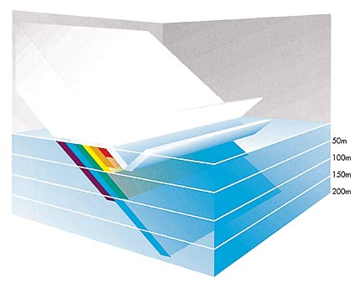
Câu kinh này nói đến bóng tối tìm thấy trong các biển đại dương sâu thẳm, nơi mà nếu một người dang tay ra, anh ta không thể nhìn thấy nó. Bóng tối trong các biển và đại dương sâu thẳm được tìm thấy ở độ sâu khoảng 200 m hay sâu hơn. Tại độ sâu này, hầu như không có ánh sáng (xem hình 15). Dưới độ sâu 1000 m thì hoàn toàn không có ánh sáng (Các đại dương, Elder và Pernetta, trang 27). Loài người không thể lặn sâu hơn 40 m mà không có sự trợ giúp của tàu ngầm hay các dụng cụ đặc biệt. Loài người không thể sống trong phần tối sâu của các đại dương ngoài thiết bị trợ giúp, ví dụ như ở độ sâu 200m.
Hình 15. Từ 3 đến 30% ánh sáng mặt trời được phản xạ ở bề mặt biển. Sau đó hầu hết tất cả 7 mầu của phổ ánh sáng được hấp phụ màu này sau màu kia trong 200 m đầu tiên, trừ màu xanh (Các đại dương, Elder và Pernetta, trang 27).
Các nhà khoa học vừa mới khám phá thấy bóng tối này bằng các dụng cụ đặc biệt và tàu ngầm, có thể giúp họ lặn sâu dưới đại dương.
Chúng ta cũng có thể hiểu từ câu: ... dưới biển sâu không đáy. Y bị bao phủ phía trên bởi một lớp sóng, phía trên lớp sóng là một đám mây (đen)...  rằng lớp nước sâu của biển và đại dương được che phủ bởi các con sóng và trên các con sóng này là các con sóng khác. Rõ ràng là lớp sóng thứ hai là các con sóng mà chúng ta thấy trên mặt biển, vì câu kinh nói rằng trên lớp sóng thứ hai là mây. Nhưng con lớp sóng đầu tiên? Các nhà khoa học mới phát hiện thấy có các sóng ngầm "xuất hiện trên các bề mặt chung - bề mặt tỷ trọng giữa các lớp có tỷ trọng khác nhau" (Hải dương học, Gross, trang 205). Các sóng ngầm che phủ các lớp nước sâu của biển và đại dương vì các lớp nước sâu có tỷ trọng cao hơn các lớp nước bên trên. Các sóng ngầm hoạt động như sóng bề mặt. Chúng cũng có thể phá vỡ, như các sóng bề mặt. Các sóng ngầm không thể nhìn bằng mắt thường mà chỉ được phát hiện bằng nghiên cứu sự thay đổi về nhiệt độ và độ mặn ở một vị trí nhất định (Hải dương học, Gross, trang 205).

g) Qur'an nói về các đám mây
Các nhà khoa học đã nghiên cứu các loại mây và nhận thấy các đám mây đem mưa được hình thành và có hình dáng theo các hệ thống chính xác và các bước nhất định kết nối với các loại gió và mây nhất định.
Một loại mây đem mưa là mây tích mưa. Các nhà khí tượng học đã nghiên cứu các đám mây tích mưa được hình thành và tạo mưa, mưa đá và chớp như thế nào.
Họ đã thấy các đám mây tích mưa trải qua các bước sau để tạo mưa:
1) Các đám mây được gió thổi: các đám mây tích mưa được hình thành khi gió đẩy một số đám mây nhỏ (mây tích) tới một vùng nơi các đám mây này tập trung lại (xem hình 17 và 18).
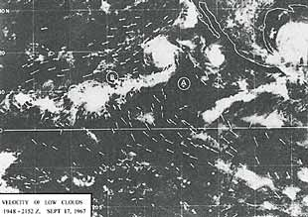
Hình 17. Ảnh vệ tinh cho thấy các đám mây chuyển động về vùng tập trung B, C và D. Các mũi tên chỉ hướng gió (Sử dụng ảnh vệ tinh trong phân tích và dự báo thời tiết, Anderson và cộng sự, trang 188).

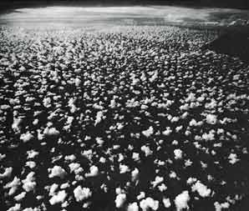
Hình 18. Các đám mây nhỏ (mây cumulus) chuyển động về một vùng tập trung gần đường nằm ngang, nơi chúng ta có thể thấy một đám mây tích mưa lớn (Mây và bão, Ludlam, plate 7.4.).

2) Hợp lại: sau đó các đám mây nhỏ hợp lại hình thành một đám mây lớn hơn (xem hình 18 và 19) (Khí quyển, Anthes và cộng sự, trang 268-269, và Các yếu tố của khí tượng, Miller và Thompson, trang 141).
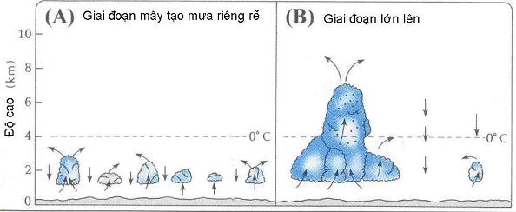
Hình 19. (A) Các mảnh mây nhỏ riêng rẽ (mây cumulus). (B) khi các mảnh mây nhỏ hợp lại, các dòng khí đi lên bên trong đám mây lớn hơn tăng lên, do vậy đám mây được chồng cao lên. Các giọt nước được biểu thị bằng dấu chấm (Khí quyển, Anthes và cộng sự, trang 269).
3) Chồng lên nhau: khi các đám mây nhỏ hợp lại, các dòng khí đi lên bên trong đám mây lớn hơn tăng lên. Các dòng khí đi lên gần trung tâm đám mây mạnh hơn những cái gần rìa đám mây (vì chúng được bảo vệ khỏi tác dụng lạnh của các phần bên ngoài đám mây). Các dòng khí đi lên này làm cho thân đám mây lớn lên chiều thẳng đứng, vì thế đám mây chồng lên cao (xem hình 19 (B), 20 và 21). Sự tăng chiều cao làm cho thân đám mây rơi vào vùng lạnh hơn của khí quyển, nơi các giọt nước và mưa đá co nhỏ và bắt đầu lớn hơn và lớn hơn. Khi các giọt nước và mưa đá này trở nên quá nặng cho dòng khí đi lên đỡ chúng thì chúng bắt đầu rơi xuống thành mưa, mưa đá (Khí quyển, Anthes và cộng sự, trang 269, và Các phần tử của Khí tượng học, Miller và Thompson, trang 141-142).

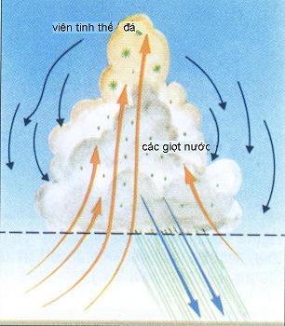
Hình 20. Một đám mây tích mưa. Sau khi mây được chồng cao lên, mưa rơi xuống từ đây (Thời tiết và khí hậu, Bodin, trang 123).

Allah đã phán trong Qur'an:
ﭧ ﭨ ﮋ ﯴ ﯵ ﯶ ﯷ ﯸ ﯹ ﯺ ﯻ ﯼ ﯽ ﯾ ﯿ ﰀ ﰁ ﰂ ﰃ ﰄ ﮊ النور: ٤٣
Há Ngươi (Muhammad) không thấy việc Allah di chuyển các luồng mây rồi kết hợp chúng lại thành một khối lớn; sau đó Ngươi thấy nước (mưa) từ giữa đó rơi xuống hay sao? ... Al-Nur: 43.
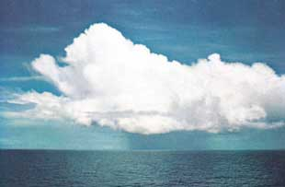
Các nhà khí tượng học mới chỉ biết những chi tiết về sự hình thành mây, cấu trúc và chức năng bằng các thiết bị hiện đại như máy bay, vệ tinh, máy tính, khinh khí cầu và các dụng cụ khác, để nghiên cứu gió và hướng gió, đo độ ẩm và sự thay đổi độ ẩm, để xác định các mức và sự thay đổi áp suất khí quyển. (Xem Ee'jaz al-Qur'an al-Kareem fee Wasf Anwa' al-Riyah, al-Sohob, al-Matar, Makky và cộng sự, trang 55).
Hình 21. Một đám mây tích mưa (A Colour Guide to Clouds, Scorer và Wexler, trang 23).

Câu trước, sau khi nói về các đám mây và mưa thì nhắc đến mưa đá và chớp qua câu kinh:
ﭧ ﭨ ﮋ ﰅ ﰆ ﰇ ﰈ ﰉ ﰊ ﰋ ﰌ ﰍ ﰎ ﰏ ﰐ ﰑ ﰒ ﰓ ﰔﰕ ﰖ ﰗ ﰘ ﰙ ﰚ ﰛ ﮊ النور: ٤٣
... Và Ngài ban từ trời xuống (mây to như) những qủa núi bên trong chứa mưa đá mà Ngài dùng để đánh kẻ nào Ngài muốn. Tia chớp của nó gần làm cho hoa mặt (mọi người) Al-Nur: 43.
Các nhà khí tượng học tìm thấy các đám mây tích mưa này tạo ra mưa đá, đạt tới độ cao 25,000 tới 30,000 ft (7,5 tới 9 km), như các ngọn núi, như Qur'an đã nói: ... Và Ngài ban từ trời xuống (mây to như) những qủa núi (xem hình 21 ở trên)
Những câu kinh này có thể đặt ra câu hỏi: Vì sao câu kinh nói "sấm sét của nó" khi nói đến mưa đá? Có phải điều này nghĩa là mưa đá là yếu tố chính tạo sấm sét? Hãy xem cuốn sách Meteorology Today (Khí tượng học ngày nay) nói gì về điều này: một đám mây trở nên tích điện khi mưa đá rơi qua một vùng trong đám mây chứa các giọt li ti siêu lạnh và tinh thể đá. Khi các giọt chất lỏng li ti đâm vào một hạt mưa đá, chúng đông lại khi gặp nhau và tỏa nhiệt. Nhiệt này giử cho bề mặt hạt mưa đá ấm hơn bề mặt của các hạt tinh thể đá xung quanh. Khi hạt mưa đá tiếp xúc với một tinh thể đá, một hiện tượng quan trọng xảy ra: các điện tích chuyển động từ vật thể lạnh hơn sang vật thể ấm hơn. Sau đó, hạt mưa đá mang điện âm. Hiện tượng này cũng xảy ra khi các giọt li ti siêu lạnh tiếp xúc với một giọt mưa đá và các mảnh đá vỡ mang điện dương. Các hạt mang điện dương này sau đó được đưa lên phần trên của đám mây bởi dòng khí đi lên. Còn lại mưa đá mang điện âm rơi xuống dưới đám mây, do đó phần dưới đám mây mang điện âm. Sau đó các điện tích âm này phóng ra thành sét (Khí tượng học ngày nay, Ahrens, trang 437). Từ đó chúng ta có thể kết luận rằng mưa đá là yếu tố chính tạo thành sét.
Thông tin về sét này mới được tìm ra gần đây thôi. Tới năm 1600, các quan điểm về khí tượng học của Aristotle nổi trội lên. Ví dụ, ông nói rằng khí quyển gồm có 2 loại hơi nước, ẩm và khô. Ông cũng nói rằng sấm là âm thanh của sự va chạm giữa hơi nước khô với các đám mây xung quanh và sét là do bắt lửa và cháy hơi nước khô với ngọn lửa mỏng và tắt dần. Ðây là một số quan điểm về khí tượng học nổi lên vào thời có mặc khải của Qur'an, cách đây mười bốn thế kỷ.

h) Nhận xét của các nhà khoa học về các huyền bí khoa học trong Thiên kinh Qur'an:
Sau đây là một số nhận xét của các nhà khoa học về các huyền bí khoa học trong Thiên Kinh Qur'an, trích từ cuốn băng video This is the Truth (Ðây là sự thật). Trong cuốn băng video này, bạn có thể xem và nghe các nhà khoa học cho các nhận xét dưới dây (hãy ghé trang www.islam-guide.com/truth để copy cuốn băng, xem trực tuyến hay xem các video clip của các lời nhận xét trực tuyến).
1) Tiến sĩ T.V.N. Persaud là giáo sư giải phẫu học, giáo sư về Chăm sóc và sức khỏe trẻ em, giáo sư về Y học thai sản, phụ khoa và khoa học sinh sản, trường đại học Manitoba, Winnipeg, Manitoba, Canada. Ông là Chủ tịch bộ môn Giải phẫu trong 16 năm. Ông ấy nổi tiếng trong các lĩnh vực của mình. Ông là tác giả hay biên tập 22 cuốn sách và đã xuất bản hơn 181 bài báo khoa học. Năm 1991, ông đã nhận được phần thưởng ưu tú nhất trong lĩnh vực giải phẫu ở Canada, phần thưởng J.C.B. Grant của Hiệp hội các nhà giải phẫu học Canada. Khi ông được hỏi về các huyền bì khoa học trong Qur'an mà ông đã nghiên cứu, ông nói: "Tôi hiểu rằng Muhammad là một người đàn ông rất bình thường. Ông không biết đọc, không biết viết. Thực tế ông là người mù chữ. Và chúng ta đang nói về 12 thế kỷ trước (thực tế là 14 thế kỷ). Bạn có một ai mù chữ đưa ra những tuyên bố sâu sắc và chính xác đến kinh ngạc về khoa học. Và cá nhân tôi không thể biết được điều này xảy ra như thế nào. Có quá nhiều chính xác và như Tiến sĩ Moore, tôi không có khó khăn gì khi nghĩ rằng đây là lời phán thiêng liêng làm cho ông ấy có những tuyên bố như vậy".
Giáo sư Persaud đã trích dẫn một số câu trong Qur'an và lời nói của Thiên Sứ Muhammad  trong một số sách của ông cũng như trong một vài hội nghị.
2) Tiến sĩ Joe Leigh Simpson là Chủ tịch Bộ môn Sản và Phụ khoa, giáo sư về Sản khoa và Phụ khoa, Phân tử và di truyền học tại trường cao đẳng Y khoa Baylor, Houston, Texas, Mỹ. Trước kia, ông là giáo sư của Ob-Gyn và Chủ tịch bộ môn Ob-Gyn tại trường đại học Tennessee, Memphis, Tennessee, Mỹ. Ông cũng là chủ tịch Hội Sản khoa Mỹ. Ông đã nhận rất nhiều giải thưởng, trong đó có giải thưởng của Hiệp hội các giáo sư Sản và Phụ khoa công nhận năm 1992. Giáo sư Simpson đã nghiên cứu hai câu sau của Thiên Sứ Muhammad :
قَالَ : ((إِنَّ أَحَدَكُمْ يُجْمَعُ خَلْقُهُ فِي بَطْنِ أُمِّهِ أَرْبَعِينَ يَوْمًا)) رواه البخاري حديث رقم 3208 ومسلم حديث رقم 2643.
"Quả thật, mỗi người đều được tạo thành, được tập trung trong bụng mẹ trước 40 ngày ?" (Soheeh Al-Bukhary, số 3208 và Soheeh Muslim số 2643.)

قَالَ : ((إِذَا مَرَّ بِالنُّطْفَةِ ثِنْتَانِ وَأَرْبَعُونَ لَيْلَةً بَعَثَ اللَّهُ إِلَيْهَا مَلَكاً فَصَوَّرَهَا وَخَلَقَ سَمْعَهَا وَبَصَرَهَا وَجِلْدَهَا وَلَحْمَهَا وَعِظَامَهَا)) رواه مسلم حديث رقم 2645.
"Khi bào thai đạt 42 ngày tuổi, Thượng Đế gửi một Thiên Thần đến rồi định dạng, tạo thính giác, thị giác, da, thịt và xương cho nó ?" (Saheed Muslim, số 2645).
Ông đã nghiên cứu hai câu này của Thiên Sứ Muhammad  một cách bao quát, nhận thấy rằng 40 ngày đầu tiên tạo nên một giai đoạn khác biệt rõ về sự phát sinh phôi. Ông đặc biệt bị gây ấn tượng bởi sự chính xác tuyệt đối của những lời nói này.Trong một hội nghị, ông đã đưa ý kiến sau:
"Hai Hadith (lời nói của Thiên Sứ Muhammad  được ghi lại cho chúng ta một thời gian biểu cụ thể cho sự phát triển phôi thai quan trọng trước 40 ngày. Lại nữa, tôi nghĩ điểm này đã được lặp lại bởi những người khác sáng nay: các Hadith này không thể được lấy ra từ kiến thức khoa học cơ bản vào thời điểm đó? Tôi nghĩ, nó không có mâu thuẫn giữa di truyền học và tôn giáo, nhưng thực tế, tôn giáo có thể dẫn dắt khoa học bằng cách thêm kinh sách vào một số công trình khoa học truyền thống, rằng tồn tại các câu trong Qur'an còn có hiệu lực sau đó hàng thế kỷ mà trợ giúp kiến thức trong Qur'an được lấy từ Thượng Đế."
3) Tiến sĩ Marshall Johnson là giáo sư danh dự về Giải phẫu học và sinh học phát triển tại Trường đại học Thomas Jefferson, Philadelphia, Pennsylvania, Mỹ. Tại đây trong 22 năm ông là giáo sư Giải phẫu học, Chủ tịch bộ môn Giải phẫu, Viện trưởng Viện Daniel Baugh. Ông cũng là Chủ tịch Hội Quái thai học. Ông là tác giả của hơn 200 bài báo. Năm 1981, trong Hội nghị Dược học lần thứ 7 tại Dammam, Ả Rập Xê út, Giáo sư Johnson đã nói trong bài báo cáo nghiên cứu của mình: "Tóm lại: Qur'an không chỉ mô tả sự phát triển của hình dáng bên ngoài, mà còn nhấn mạnh các giai đoạn bên trong, các giai đoạn bên trong phôi thai, sự hình thành và phát triển của nó, nhấn mạnh các sự kiện chính được công nhận bởi khoa học đương thời".
Ông cũng nói: "Là một nhà khoa học, tôi chỉ có thể giải quyết các vật mà tôi có thể nhìn thấy cụ thể. Tôi có thể hiểu phôi thai học và sinh học phát triển. Tôi có thể hiểu các từ được giải thích trong Qur'an. Như tôi đã cho ví dụ, nếu tôi được trở lại thời đại đó, biết những gì tôi biết ngày hôm nay và mô tả các vật, tôi không thể mô tả các vật mà đã được mô tả. Tôi không thấy bằng chứng nào bác bẻ lại khái niệm mà Muhammad  phát triển thông tin này từ nơi khác. Vì thế ở đây tôi không thấy mâu thuẫn với khái niệm rằng sự can thiệp thiêng liêng được bao hàm trong những gì ông có thể viết".
4) Tiến sĩ William W. Hay là một nhà hải dương học nổi tiếng. Ông là giáo sư Địa chất học tại trường đại học Colorado, Boulder, Colorado, Mỹ. Ông là nguyên hiệu trưởng trường Rosenstiel về Hải dương và Khí quyển học tại trường đại học Miami, Miami, Florida, Mỹ. Sau một cuộc thảo luận với Giáo sư Hay về các câu kinh trong Qur'an nói về các hiện tượng mới được khám phá về biển, ông nói: "Tôi thấy thật thú vị là loại thông tin này lại xuất hiện ở những câu Thiên Kinh Qur'an thời cổ đại, và tôi không thể biết nó đến từ đâu, nhưng tôi nghĩ thật cực kỳ thú vị rằng những câu kinh này đã có từ trước và công việc bây giờ là đi khám phá nó, ý nghĩa của một số đoạn kinh". Và khi được hỏi về nguồn của Qur'an, ông đã trả lời: "Vâng, tôi nghĩ đó phải là lời Thiên Kinh thiêng liêng".
5. Tiến sĩ Gerald C. Goeringer là Chủ nhiệm ngành học và Phó giáo sư Dược - Phôi thai học tại bộ môn Sinh học tế bào, Trường Dược, thuộc Đại học Georgetown, Washington DC, Mỹ. Trong Hội nghị dược Saudi lần thứ 8 ở Riyadh, Ả Rập Xê-ut, Giáo sư Goeringer đã phát biểu về nghiên cứu của mình: "Trong khá ít ayah (câu kinh Qur'an) chứa đựng một lời mô tả tổng hợp về sự phát triển của con người từ khi các giao tử gặp nhau rồi qua quá trình phát triển. Trước đó không hề tồn tại sự phân biệt rõ ràng và ghi chép về sự phát triển của con người hoàn thiện như vậy, ví dụ như sự phân loại, thuật ngữ và mô tả. Nếu không nói là tất cả thì hầu hết những mô tả này đã đi trước thời đại hàng thế kỷ về việc ghi chép lại các giai đoạn khác nhau của bào thai người và sự phát triển của thai được ghi lại trong các tác phẩm khoa học truyền thống".
6. Tiến sĩ Yoshihide Kozai là một Giáo sư danh dự của trường đại học Tokyo, Hongo, Tokyo, Nhật Bản và từng là trưởng Trạm Thiên văn Quốc gia, Mitaka, Tokyo, Nhật Bản. Ông nói: "Tôi rất có ấn tượng khi tìm ra các dữ kiện thiên văn có thật trong kinh Qur'an và cũng có ấn tượng tới chúng tôi, các nhà thiên văn học hiện đại đã và đang nghiên cứu các phần rất nhỏ của vủ trụ. Chúng tôi đang tập trung cố gắng của mình để hiểu một phần rất nhỏ. Bởi vì bằng cách dùng kính viễn vọng, chúng tôi chỉ có thể nhìn thấy rất ít bầu trời mà không nghĩ tới toàn bộ vủ trụ. Vì thế, khi đọc Qur'an và trả lời các câu hỏi, tôi nghĩ rằng tôi có thể tìm thấy con đường tương lai về khám phá vủ trụ của tôi".
7. Giáo sư Tejatat Tejasen là Chủ nhiệm bộ môn Giải phẫu, trường đại học Chiang Mai, Thái Lan. Trước kia ông là trưởng khoa Dược cùng trường. Trong hội nghị Dược Saudi lần thứ 8 ở Riyadh, Ả Rập Xê-út, Giáo sư Tejasen đã đứng dậy và nói: "Trong ba năm qua, tôi trở nên quan tâm đến Qur'an... Từ nghiên cứu của tôi và từ những gì tôi đã học được từ hội nghị này, tôi tin rằng mọi điều ghi trong Qur'an cách đây 14 thế kỷ phải là sự thật mà có thể chứng minh được bằng các phương tiện khoa học. Vì Thiên Sứ Muhammad  không biết đọc và biết viết, Muhammad  phải là một Thiên Sứ, người đã đem đến sự thật này, sự thật đã được mặc khải tới Người như một ánh sáng từ Đấng tạo hoá. Đấng tạo hoá này phải là Thượng Đế. Vì thế, tôi nghĩ giờ là lúc để nói La ilaha illa Allah, không có Thượng Đế nào xứng đáng được thờ phụng mà chỉ có Allah và Muhammad là Thiên Sứ của Allah, Muhammad là Thiên Sứ của Allah. Cuối cùng, tôi phải chúng mừng sự xuất sắc và thành công mỹ mãn của hội nghị này... Tôi đã không chỉ đạt được từ quan điểm khoa học và quan điểm tôn giáo mà cả từ cơ hội lớn để gặp gỡ nhiều nhà khoa học nổi tiếng và kết được nhiều bạn mới trong số những người tham dự. Điều đáng giá nhất trong số những gì tôi đã nhận được khi đến nơi này là La ilaha illa Allah, Muhammadur rasoolu Allah, và để trở thành một người Muslim".
Qua tất cả các ví dụ này, chúng ta đã thấy các thần bí khoa học trong Thiên kinh Qur'an và tất cả những lời phát biểu của các nhà khoa học về vấn đề này, hãy tự hỏi chúng ta những câu hỏi sau:
- Có phải tất cả những thông tin khoa học được khám phá ra gần đây từ các lĩnh vực khác nhau trùng lặp ngẫu nhiên với những gì ghi trong Qur'an được mặc khải cách đây 14 thể kỷ ?
- Liệu Muhammad (cầu xin bình an cho người) hay bất kỳ người nào khác là tác giả của Kinh Qur'an ?
Câu trả lời chỉ có thể là Kinh Qur'an này phải là lời của Thượng Đế, được mặc khải bởi Ngài.

Fatiha chuyển ngữ từ trang www.islam-guide.com/truth

